ЗАДАНИЯ VII ТУРА

- Назовите достопримечательность на фотографии. В какой стране и каком городе она находится? Чем знаменита?
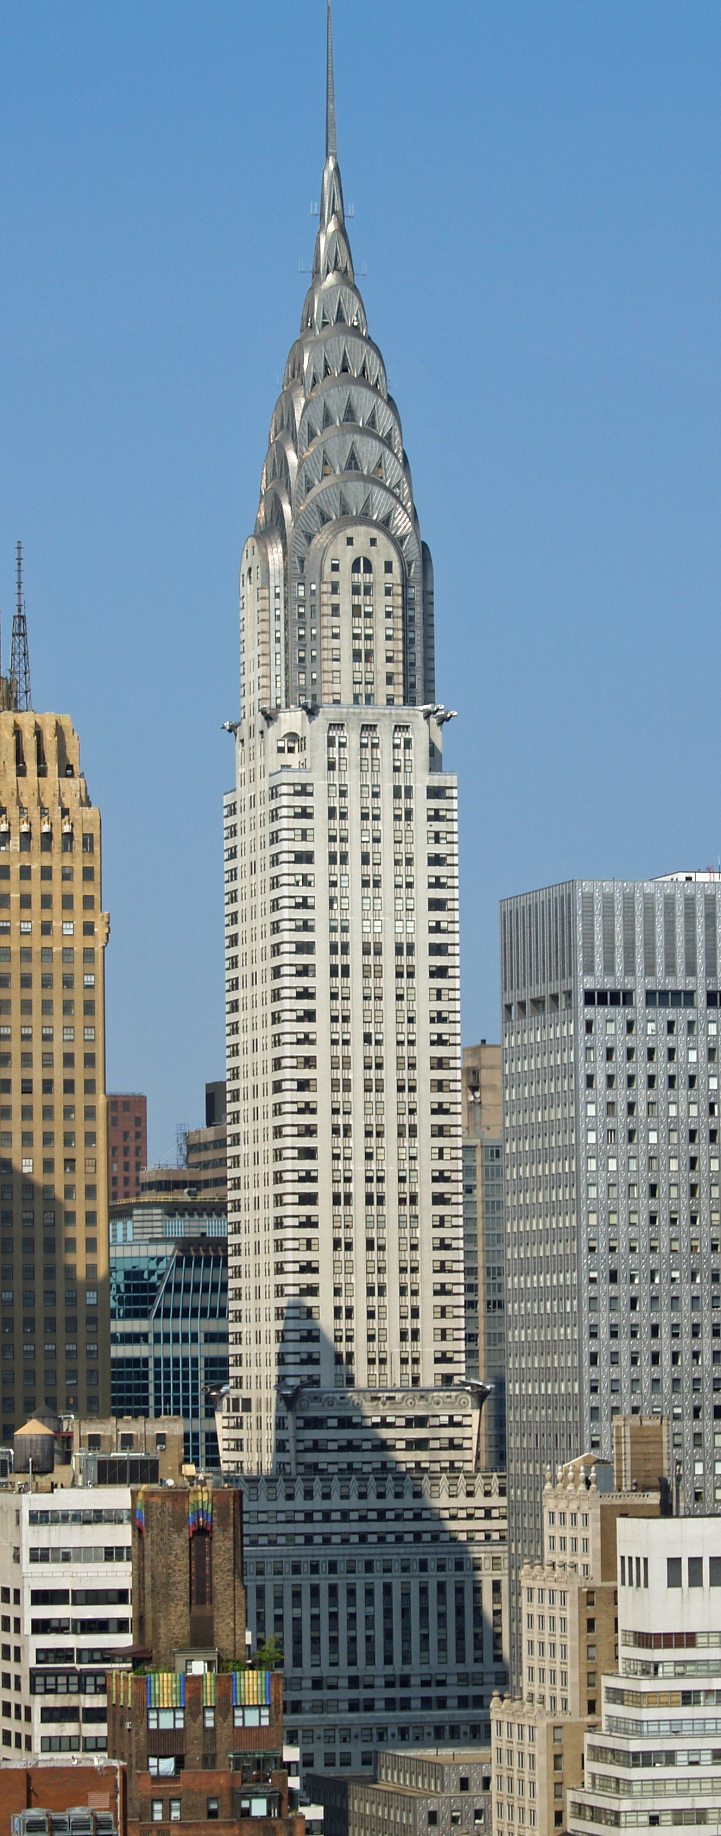

- Эта страна - одна из четырёх главных административно-политических частей Соединённого Королевства Великобритании и Северной Ирландии, в прошлом конгломерат независимых кельтских королевств. Расположена на юго-западе Великобритании, на востоке граничит с английскими графствами Чешир, Шропшир, Херефордшир и Глостершир, с трёх сторон окружена морем: на юге это Бристольский канал (устье Северна), на юго-западе — пролив Святого Георга, на севере и западе — Ирландское море, на северо-востоке — устье реки Ди.

- Это — литературный персонаж, созданный Артуром Конан Дойлем. Его произведения, посвященные приключениям знаменитого лондонского частного сыщика, считаются классикой детективного жанра. Прототипом его считается доктор Джозеф Белл, сослуживец Дойла, с которым они вместе работали в Эдинбургском королевском госпитале, славившийся способностью по мельчайшим деталям угадывать характер и прошлое человека.

